CUENTA DE COBRO No. 1

EL DISTRITO ESPECIAL, INDUSTRIAL Y PORTUARIO DE BARRANQUILA
N.I.T. 890.102.018-1

DEBE A:

PAULINA ESTHER DE CAMBIL GUERRA, identificada con la cédula de ciudadanía número: 22.461.678 expedida en la ciudad de Barranquilla (Atl.).

La suma de: CUATRO MILLONES QUINIENTOS MIL PESOS ($4.500.000, oo) Moneda Legal.

Por concepto de: Un primer pago a treinta (30) de abril de 2021, de acuerdo a lo establecido en la cláusula cuarta del contrato de prestación de servicios número: CD -45-2021-1963.

Cuenta de Ahorro No.: 125271411, Banco de Bogotá.

Atentamente,

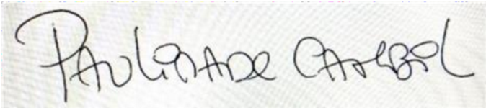

PAULINA ESTHER DE CAMBIL GUERRA
C.C. No.: 22.461.678 de Barranquilla

